基于PLS的区域碳排放驱动因素及减排路径研究
——以山东省为例
邱士雷，董会忠, 吴宗杰

（山东理工大学商学院，山东淄博 255000）

摘要：采用联合国政府间气候变化专门委员会（Intergovernmental Panel on Climate Change，IPCC）2006年版能源消耗碳排放计算公式和水泥生产碳排放模型，选取2005—2014年能源消费数据和水泥产量数据，计算并分析山东省10年间的碳排放量及其特征，并通过偏最小二乘(PLS)回归模型，利用2005—2014年山东省社会经济统计数据对碳排放驱动因素进行研究。研究表明：燃料、动力类价格对碳排放具有显著的抑制作用，解释能力为0.894 3；其余变量与碳排放均呈正相关，其中人口增长、居民消费水平、地区生产总值、城市化率、外商直接投资对促进碳排放解释能力最为显著，其变量投影重要性分别为1.15、1.14、1.14、1.12和1.12；另外，技术创新、能源消费量、水泥产量、产业结构和能源结构对碳排放的促进作用也是非常重要的。通过上述研究成果，为相关政府部门制定节能减排政策提供参考。
关键词：偏最小二乘回归；碳排放；变量投影重要性
中图分类号：F061.5 文献标志码：A 文章编号：

A Research on Driving Factors of Regional Carbon Emissions and Reduction Path in Shandong
QIU Shilei, DONG Huizhong,WU Zongjie
（School of Business, Shandong University of Technology, Zibo 255018, China)

Abstract: Using the carbon emissions model of energy consumption and cement production Offered by United Nations Intergovernmental Panel on Climate Change in 2006, this paper calculates and analyzes the number and characteristics of carbon emissions in Shandong Province by energy consumption data and cement production data and constructs partial least squares regression model to analyze driving factors of carbon emissions by using the socio-economic statistics of Shandong Province from 2005 to 2014. Research shows that prices of fuel and power are negatively correlated with carbon emissions. The explanatory power is 0.89. Population growth, residents 'consumption level, GDP, urbanization rate and FDI promote carbon emissions significantly in the rest of the variables. Variable importance in the projection of them are 1.15, 1.14、1.14, 1.12 and 1.12 separately. In addition, technological innovation, energy consumption, cement production, industrial structure and energy structure are also very important for promoting carbon emissions. Finally, the article puts forward suggestions to control carbon for relevant government branches.
Key words: partial least squares regression model; carbon emissions; variable importance in the projection

--------
收稿日期：2016-05-05，修回日期：2016-07-12
基金项目：国家自然科学基金项目“区域复合生态经济系统耦合效应与政策调控研究——以黄河三角洲高效生态经济区为例”（71371112）；山东省自然科学基金项目“山东半岛蓝色经济区环境经济复合系统仿真与预警机制研究”（ZR2012GM020）

21世纪人类面临的最大环境挑战是以气候变暖为主要特征的全球气候变化，造成全球气候变化的一个重要原因就是人类大量排放温室气体尤其是CO₂，因此，应对气候变化的重中之重就是减少CO₂的排放。随着我国经济的持续增长以及城镇化和工业化的快速推进，巨大的能源消费和建筑材料的生产和使用使得我国CO₂排放量持续增加，引起世界各国普遍关注，纷纷要求中国在节能减排任务中承担更多责任。在此背景下，中国政府在2009年12月举行的哥本哈根世界气候大会上作出承诺：到2020年，我国单位国内生产总值CO₂排放量比2005年下降40%～45%。这一目标的实现既有赖于全国层面的能源消费结构和产业结构甚至是社会经济发展方式的转变，还有赖于各省（自治区、直辖市）根据实际情况采取具体节能减排措施。由于中国地域广阔，各省（自治区、直辖市）在能源禀赋、能源结构、人口规模、经济发展水平、城市化水平以及产业结构等方面均存在较大差异，因此，在全国碳减排目标的框架下，以山东省为例，对省级区域碳排放特征及其主要影响因素进行研究，为我国各地区制定因地制宜的碳减排政策提供参考。
1 文献综述
目前,现有文献对碳排放的研究主要集中在3个方面：一是围绕区域碳排放量的计算与预测，通过计算各省（自治区、直辖市）的碳排放系数，将全国碳排放量分摊到各地区，从而分析各地区的碳排放现状^{[1]}；或者通过选取几种主要化石能源，以各类能源消费数量乘以各自碳排放系数^{[2]}。二是探讨经济增长、能源消耗与碳排放的关系，如Ramakrishnan ^{[3]}采用DEA方法研究GDP、碳排放量与能源消费量之间的关系，结果显示能源利用效率在1980年以后呈先波动下降后又波动上升的趋势，并得到三者变化趋势图；刘志雄^{[4]}通过格兰杰因果关系检验发现，能源消费与碳排放之间存在双向因果关系，能源消费对碳排放具有明显的正效应。三是探讨碳排放与多种因素的作用机理，如Obas等^{[5]}通过对非洲一些国家碳排放强度影响因素分解，证明能源强度、能源类型和经济结构是影响碳排放强度的主要因素；程叶青等^{[6]}采用空间自相关分析方法和空间面板计量模型，分析1997—2010年中国碳排放强度的时空格局特征变化及其主要影响因素，研究表明中国能源消费碳排放强度在空间上呈现集聚状态，并且能源强度、能源结构、产业结构和城市化率对碳排放强度的时空差异具有重要影响；刘传江等^{[7]}利用空间面板杜宾模型分析FDI对碳排放的影响，研究表明FDI对碳生产率的作用在空间上存在差异，对东、中部地区碳生产率具有抑制作用，对西部地区却呈现促进作用。杜立民^{[8]}认为促进我国碳排放的主要原因是重工业发展、煤炭消费量的增加以及城市化水平的提高，另外，地区经济发展水平与人均碳排放量呈现倒U型关系。
上述研究从不同尺度和角度对碳排放特征及其影响因素进行分析，为控制CO₂排放、促进低碳经济发展提供了理论支持，但是以往研究范围都是立足于全国，并且为了计算方便，主要考虑能源消耗产生的CO₂，计算范围比较狭窄。在对影响碳排放的主要因素的研究中，多数学者侧重于单一因素的影响，仅有少数学者分析多种因素对碳排放的综合影响，并且研究的主要因素集中在能源结构、人均GDP、产业结构等，忽略了价格因素和人口因素；研究方法主要集中在对数平均 Divisia指数法（LMDI）^{[9]}、Kaya 恒等式^{[10]}、空间计量模型^{[11]}，方法比较单一。本文利用IPCC提供的能源消耗碳排放计算公式和水泥碳排放模型，计算并分析山东省2005—2014年间碳排放量及其特征，根据已有参考文献，在选取GDP^{[12]}、能源结构^{[13]}、产业结构、FDI等传统影响因素之外，还考虑能源价格、建筑材料价格以及人口增长等因素对碳排放量的影响，使研究范围进一步扩大；并将偏最小二乘法引入碳排放模型，利用山东省2005—2014年能源消费数据、水泥生产数据以及社会经济统计数据分析上述因素对山东省碳排放的影响，为我国各地区制定因地制宜的碳减排政策提供参考。
2 研究方法和研究地区
2.1 区域碳排放量测算

由于自然排放无法衡量，所以本文所计算的碳排放量仅包括人工排放。在人工排放中，化石燃料的燃烧和水泥工业生产是碳排放的主要来源，然而对于CO₂排放量的监测比较困难，缺乏直接的监测数据。为了使估算的碳排放量更加接近实际，本文对CO₂排放量的估算分为两部分：根据已有的研究成果，采用能源消耗量估算由能源消费所产生的CO₂量；采用水泥产量估算在水泥生产过程产生的CO₂量。

2.1.1 IPCC能源消耗碳排放模型

根据IPCC提供的能源消耗碳排放模型，结合山东省能源消费统计数据，估算山东省能源消耗产生的CO₂排放量^{[14]}。以原煤、焦炭、原油等8种主要能源消耗量分别乘以各自平均低位发热量与CO₂排放系数，得出化石燃料燃烧产生的碳排放量$C_{1}$，计算公式如下：

$C_{1}=\sum_{j}^{8}{E_{j}}∗{\text{NCV}}_{j}∗F_{j}∗{\text{CEF}}_{j}$ （1）

其中：$C_{1}$为燃烧各类能源CO₂排放量；$E_{j}$为第$j$类能源消费量；${\text{NCV}}_{j}$为第$j$类能源平均低位发热量，单位为${\text{KJ}}/{\text{kg}}\text{.}m^{3}$；$F_{j}$为氧化因子，假定所有能源均充分燃烧，完全氧化，故$F_{j}$=1；${\text{CEF}}_{j}$为第$j$种能源CO₂排放系数，单位是${{\text{kgCO}}_{2}}/{\text{TJ}}$。各种能源平均低位发热量和CO₂排放系数如表1所示。
表1 所选能源的平均低位发热量和CO₂排放系数
能源 | 煤炭 | 焦炭 | 原油 | 煤油 | 柴油 | 汽油 | 燃料油 | 天然气
ＮＣＶ | 20 908 | 28 435 | 41 816 | 43 070 | 42 652 | 43 070 | 41 816 | 38 931
ＣＥＦ | 95 333 | 10 700 | 73 300 | 77 400 | 74 100 | 70 000 | 77 400 | 56 100

注：数据来源于联合国政府间气候变化专门委员会（Intergovernmental Panel on Climate Change，IPCC）

2.1.2 水泥生产碳排放模型

水泥生产产生的CO₂主要分为直接排放和间接排放两种方式。直接排放主要包括原料分解和燃料燃烧，间接排放主要是水泥生产过程中的电耗量。本文采用IPCC（2007）提供的水泥生产CO₂排放系数（如表2）估算山东省由于生产水泥产生的CO₂排放量。本文采用王君伟等^{[15]}基于水泥组合数据所构建的水泥工业碳排放计算公式，假定水泥熟料比例为75%，水泥生产碳排放量估算公式如下：

$C_{2}=(\text{pQ}+X−M)∗\sum_{i}{e_{i}}$ （2）

其中：$C_{2}$为每年由于生产水泥产生CO₂排放量；$p$为水泥综合熟料比例；$Q$为每年水泥总产量；$X$为熟料出口量，$M$为熟料进口量；$e_{i}$表示各道工艺${\text{CO}}_{2}$排放系数。
表2 水泥生产各道工艺CO₂排放系数
排放方式 | CO₂排放来源 | CO₂排放系数
直接排放 | 燃料的燃烧 | 0.23
直接排放 | 原料中碳酸盐的分解 | 0.53
直接排放 | 窖灰的煅烧 | 0.01
直接排放 | 原料中有机碳的燃烧 | 0.01
间接排放 | 生产过程中所耗电量 | 0.1

注：数据来源于Intergovernmental Panel on Climate Change (IPCC). Climate change 2007: the physical science basis. Contribution of working groupⅠto the fourth assessment report of intergovernmental panel on climate change. Cambridge: Cambridge University Press,2007

图1 区域碳排放量计算框架

区域碳排总量$C$表示为：

$C=C_{1}+C_{2}$ (3)

2.2 构建PLS模型

偏最小二乘回归（partial least-squares，PLS）是由S.Wold和C.Albano等人于1983年首次提出的一种新型多元统计分析方法，密歇根大学的费耐尔教授称其为第二代回归分析方法。它既可以实现单因变量对多自变量的估计，还可以实现多因变量对多自变量的回归,并将多元线性回归分析、变量间典型相关分析与主成分分析三者有机结合，而且消除最小二乘法无法克服的多重共线性，使模型拟合效果更好。本文只涉及一个被解释变量，因此建立单因变量PLS模型。

2.2.1 PLS基本原理

设因变量$Y$和$p$个自变量构成的自变量集合$X=\left[x_{1},x_{2},\text{.}\text{.}\text{.},x_{p}\right]$，选取$n$个样本点构成因变量向量${\left[y_{1},y_{2},\text{.}\text{.}\text{.},y_{n}\right]}_{n×1}$和自变量向量${\left[x_{1},\text{.}\text{.}\text{.},x_{p}\right]}_{n×p}$，分别对$Y$和$X$提取主成分$u_{i}$和$t_{i},i=1,2,3\text{.}\text{.}\text{.}i,$使其尽可能多地携带$Y$和$X$的信息，并且$u_{i}$和$t_{i}$相关性达到最大。在提取主成分$u_{1}$和$t$后，分别实施$X$对$t$、$Y$对$u_{i}$回归，如果所得到的结果符合要求，则停止算法；否则，对剩余信息再提取，如此往复，直到所规定的精度为止。若最终$X$共提取$m$个主成分$t_{1},t_{2}\text{.}\text{.}\text{.}\text{.}\text{.}\text{.}t_{m}$，PLS则通过$Y$对$t_{1},t_{2}\text{.}\text{.}\text{.}\text{.}\text{.}\text{.}t_{m}$的回归实现对$x_{1},\text{.}\text{.}\text{.},x_{p}$的回归。

2.2.2 PLS建模

（1）变量标准化处理。由于所选取的变量间存在量纲，为了消除变量量纲不同造成的偏误，须对各变量数据标准化。标准化方式主要有0～1标准化、正态标准化等，本文采用正态标准化，标准化公式如下：

$\left\{\begin{matrix}x_{{\text{ij}}^{}}=\frac{x_{\text{ij}}−\overline{x_{j}}}{s_{j}} \\ y_{i^{}}=\frac{y_{i}−\overline{y}}{s_{y}} \\ E_{0}={\left(x_{{\text{ij}}^{}}\right)}_{n×p} \\ F_{0}={\left(y_{i^{}}\right)}_{n×1}\end{matrix}\right.$ $i=1,2,\text{.}\text{.}\text{.}\text{.}\text{.}\text{.}n,j=1,2\text{.}\text{.}\text{.}\text{.}\text{.}\text{.}p$ （4）

式中：$x_{\text{ij}}$为$X_{j}$的第$i$个观测值；$\overline{x_{j}}$为$X_{j}$的平均值；$s_{j}$为$X_{j}$的标准差；$y_{i}$为因变量$y$第$i$个观测值；$\overline{y}$为$y$的平均值，$s_{j}$为$y$的标准差；$E_{0}$为$X$标准化矩阵；$F_{0}$为$y$标准化矩阵。
（2）提取$E_{0}$的第一个主成分$t_{1}$，$w_{1}$是$E_{0}$的单位向量，既||$w_{1}$||=1；同理，提取$F_{0}$的第一个主成分$u_{1}$，$c_{1}$为$F_{0}$的单位向量，||$c_{1}$||=1。若$t_{1}$和$u_{1}$能够最大程度地包含$X$和Y的变异信息，并且$t_{1}$能最大程度解释$u_{1}$，使得：
$\text{cov}(t_{1},u_{1})=\sqrt{\text{var}(t_{1})\text{var}(u_{1})}r(t_{1},u_{1})→\text{max}$ （5）
即在||$w_{1}$||=1和||$c_{1}$||=1的条件下，求$\underset{w_{1},c_{1}}{\text{max}}$$\left\langle E_{0}w_{1},F_{0}c_{1}\right\rangle$。利用拉格朗日算法，最终求得$E_{0}=t_{1}p^{'_{1}}+E_{1}$，$F_{0}=t_{1}r^{'_{1}}+F_{1}$ ，其中，$p^{'_{1}}$和$r^{'_{1}}$为回归系数：$p^{'_{1}}$$=\frac{E^{'_{0}}t_{1}}{||t_{1}||^{2}}$，$r^{'_{1}}$$=\frac{F^{'_{0}}t_{1}}{||t_{1}||^{2}}$ 。
（3）将$E_{1}$和$F_{1}$分别取代$E_{0}$和$F_{0}$，重复上述过程，直至所提取的主成分个数符合交叉有效性终止条件，即：
$Q_{m}^{2}=1−\frac{{\text{PRESS}}_{m}}{{\text{SS}}_{(m−1)}}$ （6）
式中，$Q^{2_{m}}$为交叉有效性，以此确定PLS成分数，使其既能保证模型的解释能力，又能克服多重共线性；${\text{PRESS}}_{m}$为预测误差平方和，${\text{PRESS}}_{m}=\sum_{i=1}^{n}{\left(y_{i}−{\hat{y}}_{m\left(−i\right)}\right)}$；${\hat{y}}_{m\left(−i\right)}$为除去第$i$个观测值后用$m$个主成分拟合回归在$i$点的预测值；${\text{SS}}_{m−1}$是用全部样本点拟合的具有$m−1$个成分方程的拟合误差，${\text{SS}}_{m−1}=\sum_{i=1}^{n}{{\left(y_{i}−{\hat{y}}_{\left(m−1\right)i}\right)}^{2}}$；${\hat{y}}_{\left(m−1\right)i}$为用所有观测值，$m−1$ 个成分进行拟合回归后在$i$点的预测值。当$Q_{m}^{2}≥(1−0\text{.}{\text{95}}^{2})=0\text{.}\text{0975}$时,表示增加一个成分能够使模型得到明显的改善；当$Q_{m}^{2}≤(1−0\text{.}{\text{95}}^{2})=0\text{.}\text{0975}$，表示$t_{m}$成分的贡献不明显，不能使模型预测得到改善。则可以确定主成分的阶数为$m$。
（4）确定成分后，得到$F_{0}$对$t_{m}$的回归方程：
$F_{0}=t_{1}r^{'_{1}}+⋯+t_{A}r^{'_{A}}+F_{A}$ （7）
经过等式代换，将等式还原成最终模型：
$Y^{}=β_{0}+\sum_{j=1}^{p}{β_{j}X_{j}^{}+ε}$ （8）

式中：$Y^{}$和$X_{j}^{}$都是经过标准化后的变量；$Y^{}$为碳排放总量；$X_{j}^{}$为各影响因素；$ε$表示残差。
2.3 研究地区概况

山东省位于中国东部沿海、黄河下游，由山东半岛与内陆两部分组成，其中，山东半岛隔渤海与辽东半岛相望；内陆部分自北向南与河北、河南、安徽、江苏4省接壤，下辖17个地市，其中2个副省级城市，15个地级市。山东省经济发达，以第二产业为主，第二产业产值在总产值中的比重从2005年57.5%下降到2014年48.44%，产业结构进一步改善。如图2所示，2014年山东省GDP实现59 426.59亿元，居全国第三，自2005年以来，年均增长22.28%。在经济高速发展的同时，伴随着大量能源和建筑材料的消耗，高消耗一定是高排放，给经济、社会和环境带来负面影响。近年来，山东省CO₂排放量持续增加，由2005年的8.39亿t增长到2014年14.1亿t，年均增长6.8%，其中，煤炭消耗碳排放量由2005年的5.8亿t增长到2014年9.03亿t，年均增长5.57%（如图3），在碳排放总量中的比例由原来的69.13%下降到64.04%；其次是油品。由于GDP增长速度超过碳排放量增长速度，因此在研究期内，虽然碳排放总量逐年上升，碳排放强度仍呈现逐年下降趋势，由2005年的4.57 t/万元下降到2014年的2.37 t/万元；能源消费量从2005年2.57亿t标准煤增长到2013年4.08亿t标准煤，2014年能源消费量下降为3.54亿t标准煤，煤碳消费比例由2005年65.96%下降为2014年55.97%，能源消费结构进一步改善。山东省水泥产量从2005年1.44亿t增长到2014年的1.66亿吨，据估算，由水泥生产所导致的CO₂从2005年0.95亿t增长到2014年1.09亿t。山东省既是经济强省，又是高碳能源和材料消耗大省，并且处在工业化和城镇化深入发展的关键时期，对以煤炭和水泥为主的高碳能源和材料的消费将会继续增加，碳减排之路依然任重道远。

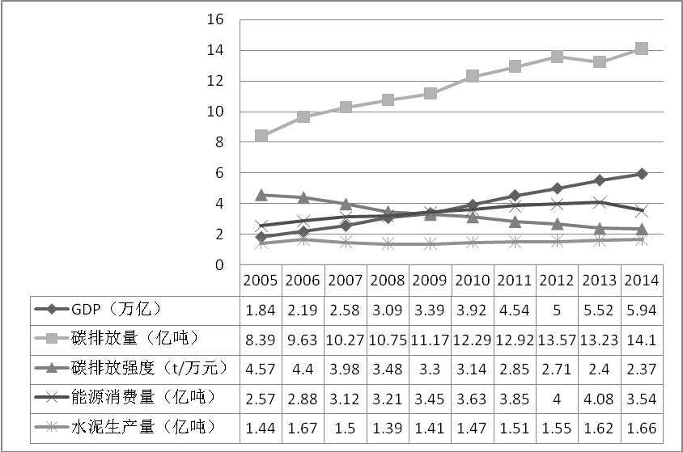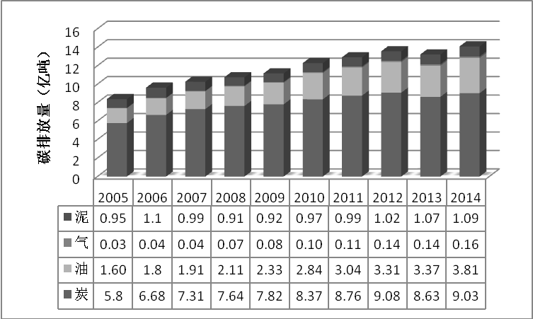
数据来源：《山东省统计年鉴》（2005-2014），《中国统计年鉴》（2005-2014）
图2 山东省经济增长、能源消费、水泥生产与碳排放关系 图3 2005—2014年山东省碳排放结构
3 实证研究
3.1 数据来源和模型设定
3.1.1 变量选取
为了使所选取的变量更加科学，根据现有文献，并结合山东省能源消费和水泥工业统计特点，选取碳排放总量为因变量，用$Y$表示，参与碳排放量估算的研究单元共17个地市；自变量主要包括GDP（$x_{1}$）、能源消费量（$x_{2}$）、人口数量（$x_{3}$）、居民消费水平（$x_{4}$）、能源结构（$x_{5}$）、产业结构（$x_{6}$）、城市化率（$x_{7}$）、技术创新（$x_{8}$）、燃料、动力类购进价格指数（$x_{9}$）、建房及装修材料类价格指数（$x_{\text{10}}$）、水泥总产量（$x_{\text{11}}$）、外商直接投资（$x_{\text{12}}$），其中：能源结构用煤炭占全部能源的比重表示；产业结构由第二产业产值在总产值的比例表示；城市化率用城镇人口占总人口比例表示；技术创新用专利授权量表示。
3.1.2 数据来源
根据数据的可得性，本研究所选取的样本数据来源于《中国统计年鉴》（2006—2015）、《中国能源统计年鉴》（2006—2015）、《山东省统计年鉴》（2006—2015）、《山东省水泥统计年鉴》（2015）以及各地市统计年鉴等，选取2005—2014年数据，利用偏最小二乘法对山东省碳排放驱动因素进行研究。
3.1.2 模型设定
对数据进行标准化后，设定山东省碳排放驱动因素模型，表达式为：
$Y^{}=β_{0}+\sum_{j=1}^{\text{12}}{β_{j}X_{j}^{}+ε}$ （8）
3.2 PLS模型主成分确定
利用SPSS软件对选取的变量进行相关性分析，大多数变量无法通过显著性检验，表明存在多重共线性，采用普通最小二乘方法就会造成严重偏误，而PLS能克服多重共线性。采用交叉有效性检验确定主成分数，检验结果如表3所示。
表3 变量的交叉有效性检验结果
Var ID(Primary) | Comp No. | $$R^{2}\text{VY}$$ | $$R^{2}\text{VY}(\text{cum})$$ | $$Q^{2}\text{VY}$$ | $$Q^{2}\text{lim}\text{it}$$ | $$Q^{2}\text{VY}(\text{cum})$$
Total | Comp 1 | 0.950 282 | 0.950 282 | 0.923 496 | 0.05 | 0.923 496
 | Comp 2 | 0.033 160 1 | 0.983 442 | 0.518 608 | 0.05 | 0.963 172
 | Comp 3 | 0.004 587 96 | 0.988 03 | -0.032 765 | 0.05 | 0.961 965
Y | Comp 1 | 0.950 282 | 0.950 282 | 0.923 496 | 0.05 | 0.923 496
 | Comp 2 | 0.033 160 1 | 0.983 442 | 0.518 608 | 0.05 | 0.963 172
 | Comp 3 | 0.004 587 96 | 0.988 03 | -0.032 765 | 0.05 | 0.961 965
注：通过SIMCA-P+ 11软件计算

表3中：$R^{2}\text{VY}$表示所提取的第$i$个成分的解释能力；$R^{2}\text{VY}(\text{cum})$表示所提取的前$i$个成分（$t_{1},t_{2}\text{.}\text{.}\text{.}\text{.}\text{.}t_{i}$）的累积解释能力；$Q^{2}\text{VY}$表示主成分的交叉有效值；$Q^{2}\text{VY}(\text{cum})$表示累积交叉有效性。当提取第2个主成分时，$Q^{2}\text{VY}=0\text{.}\text{5186}>0\text{.}\text{0975}$（临界值），但当取第3个主成分时，$Q^{2}\text{VY}=−0\text{.}\text{032765}<0\text{.}\text{0975}$，不满足提取条件，因此，模型选取2个主成分 ，即$t_{1},t_{2}$，对因变量的解释能力达到98.34%。
3.3 PLS模型估计
3.3.1 识别特异点

由于特异点会影响模型的拟合效果，因此必须检验模型是否存在特异点，若存在特异点，需将其从工作集中排除，重新建立模型进行拟合。通过$T^{2}$椭圆图识别特异点，如果所有样本点均落在圆内，表示模型不存在特异点。检验结果（如图4）表明，该模型不存在特异点，符合建模要求。

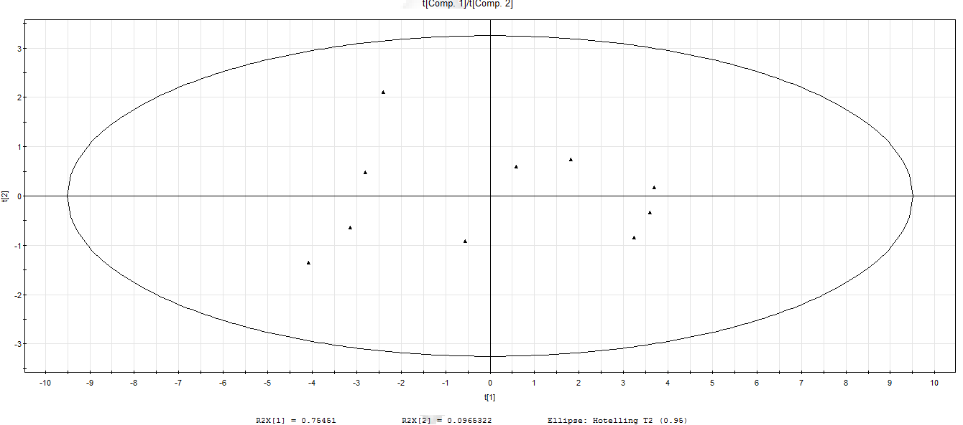
注：通过SIMCA-P+ 11软件计算得到
图4 $T^{2}$椭圆图特异点检验结果

3.3.2 PLS回归方程

基于PLS模型构建碳排放总量与各影响因素的标准化方程：

$\begin{aligned}Y=−0\text{.}\text{00037}+0\text{.}\text{1259}x_{1}^{}+0\text{.}\text{1273}x_{{}_{2}}^{}+0\text{.}\text{1366}x_{{}_{3}}^{}+0\text{.}\text{1305}x_{{}_{4}}^{}+0\text{.}\text{0194}x_{{}_{5}}^{} \\ +0\text{.}\text{0145}x_{{}_{6}}^{}+0\text{.}\text{1197}x_{{}_{7}}^{}+0\text{.}\text{1132}x_{{}_{8}}^{}−0\text{.}\text{0343}x_{{}_{9}}^{}+0\text{.}\text{0846}x_{{}_{\text{10}}}^{} \\ +0\text{.}\text{0941}x_{{}_{\text{11}}}^{}+0\text{.}\text{1781}x_{{}_{\text{12}}}^{}\end{aligned}$

根据标准化方程和回归系数分布图（如图5）可知，燃料、动力类购进价格（$x_{9}$）与碳排放总量成负相关，系数为-0.034 3；其余自变量与$Y$均成正相关，其中外商直接投资（$x_{\text{12}}$）、人口增长（$x_{3}$）、居民消费水平（$x_{4}$）、能源消费量（$x_{2}$）、地区生产总值（$x_{1}$）的系数分别为0.178 1、0.136 6、0.130 5、0.127 3、0.125 9，成为推动碳排放的主要因素。

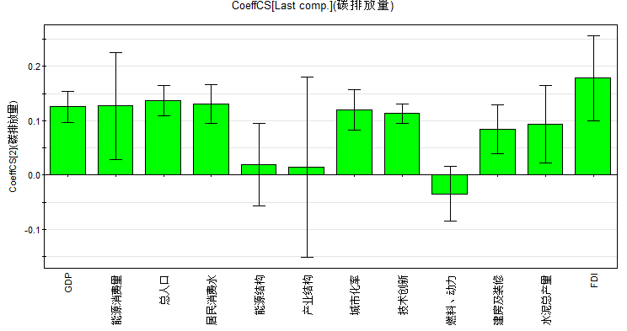
注：通过SIMCA-P+ 11软件计算而得
图5 山东省碳排放总量与各影响因素PLS回归系数分布

3.3.3 模型精度分析

为了进一步考察所建模型的拟合度和可靠性，对其进行变量投影重要性分析和预测分析。

（1）在PLS中，常用变量投影重要性（variable importance in projection，VIP）衡量每个自变量对因变量的解释能力。一般认为，若${\text{VIP}}_{j}>1,$认为 $X_{j}$重要；若$0\text{.}5<{\text{VIP}}_{j}<1,$认为比较重要；若$0<{\text{VIP}}_{j}<0\text{.}5,$认为不重要。由图6可知，总人口、居民消费水平、地区生产总值、技术创新、城市化率、外商直接投资和能源消费量的$\text{VIP}$值均大于1，证明对山东省碳排放具有重要影响；水泥总产量、能源结构、燃料、动力类价格、产业结构、建房及装修材料价格的$\text{VIP}∈(0\text{.}5,1)$，证明水泥产量、能源结构等5种因素对山东省碳排放量的增长比较重要。

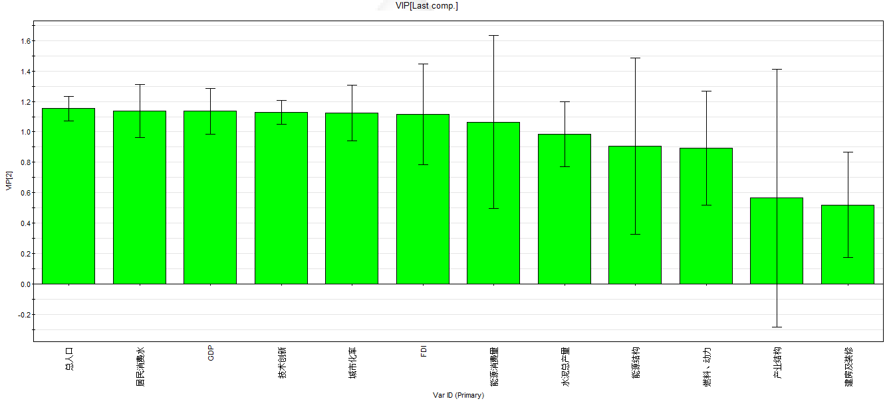
注：通过SIMCA-P+ 11软件计算而得
图6 山东省碳排放影响因素变量投影重要性分布

（2）预测分析。根据实际值和预测值的比较，绘制实际值与预测值拟合图，其中横坐标（1～10）表示2005—2014年；纵坐标表示标准化后的碳排放总量，由图7可知，利用PLS取得的回归方程拟合效果明显，具有较好的线性趋势。

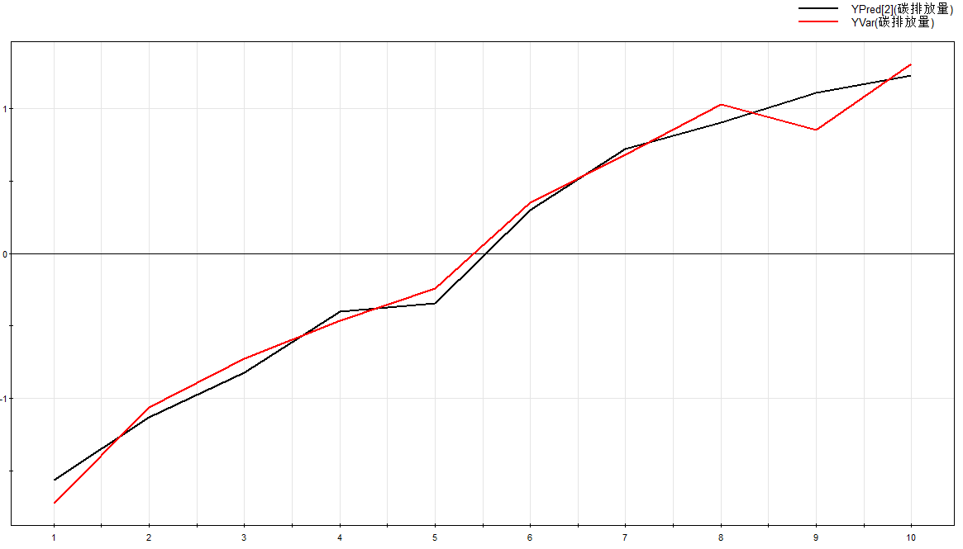
注：通过SIMCA-P+ 11软件计算而得
图7 山东省碳排放影响因素Y观察值与预测值线性趋势

3.4 山东省碳排放及其影响因子的关系

由山东省碳排放及其影响因子的PLS回归分析结果可以看出，各自变量对碳排放的重要程度依次为山东省总人口、居民消费水平、地区生产总值、技术创新、城市化率、外商直接投资、能源消费量、水泥产量、能源结构、燃料、动力类价格、产业结构、建房及装修材料价格。

在上述指标中，燃料、动力类价格与碳排放总量呈负相关，其 VIP值0.894 3，表明价格因素对山东省碳排放具有重要影响。近年来，山东省燃料、动力类价格有下降趋势，这将导致对能源的过度消耗，使碳排放量增加。合理提高能源价格、减少高碳能源使用是减少碳排放量的重要手段。一方面提高能源价格，尤其是煤炭等高碳能源价格，能够降低工业生产对煤炭的依赖，倒逼企业开发和利用清洁能源，实现清洁生产，调整能源结构；另一方面，可以充分发挥价格的杠杆作用，淘汰高能耗、高排放的落后企业，促进产业结构调整。

对变量投影重要性分布图进一步分析，发现GDP、能源消费量对碳排放总量的重要性非常显著，VIP值分别为1.135 4、1.064 4，说明CO₂排放主要来源于化石燃料的燃烧，而煤炭则为排放系数最大的能源。虽然山东省经济发展水平位于全国前列，但总体而言还是欠发达地区，能源生产与利用水平较为落后，从而使得现阶段经济发展方式依然呈现出高能耗、高污染、低效率、粗放型的显著特征，形成由经济增长依赖能源消费、能源消费导致CO₂排放的关系链。在这种经济增长模式下，山东省能源消费规模不断攀升，其中，从2005年至2014年，山东省GDP从 18 366.87亿元增长到59 426.59亿元，年均增长22.36%；能源消费量从25 687.5万t标准煤增长到40 837.34万t标准煤，年均增长率达到5.9%，形成以牺牲能源资源为代价实现经济增长的发展方式。然而更重要的是，虽然山东省煤炭相对比较丰富，但石油、天然气储量较少，能源的可替代空间有限，在资金短缺、技术落后的条件下，山东省需要大量廉价能源作为经济发展的动力。尽管煤炭是一种高碳能源，在使用过程中产生大量CO₂，但因其相对丰富，价格低廉成为经济发展的首选能源。10年来，山东省煤炭消费平均比重达到78.56%，远高于全国平均水平70.1%，这种以煤炭为主的能源结构的VIP值达到0.905 9，是推动碳排放的重要因素，因此，在现阶段这种能源结构下，经济增长对能源的刚性需求，尤其是煤炭需求，不可避免地导致CO₂的持续增加，并且以煤炭为主的能源消费结构短期内无法改变。但近年来，虽然山东省的煤炭消费占主导地位，但其比例逐渐下降，从2005年的65%下降到2014年的55.97%，能源消费结构得到改善。

人口增长、居民消费水平、城市化率的VIP值分别为1.152 6、1.135 8、1.123 1。人口因素也是导致CO₂排放要素之一。山东省是全国第三人口大省，截止到2014年底，人口高达9 789万人。碳排放是人类基本的生命活动，每人每天通过呼吸释放大约1千克CO₂，因此有相当一部分CO₂是由人类所必须排放的。居民消费水平对碳排放量具有正向效应。随着生活水平的提高，汽车、空调、冰箱等消费品逐渐增多，大排量汽车行走2万km产生2 t CO₂，家用电器包括灯泡、电脑、洗衣机、冰箱等的使用每年产生35.35 t CO₂，居民这种高能耗、高排放的生活模式也是CO₂的重要来源。山东省大力推进城镇化建设、完善基础设施，就需要投入大量的水泥、钢材等建筑材料，就会对水泥、钢材等高碳材料产生巨大需求，然而这些材料在其生产过程中又会产生大量CO₂，尤其是水泥，水泥产量的VIP值为0.985 2。在水泥生产过程，原料中碳酸盐的分解、窖灰和有机碳的煅烧以及化石燃料和电力的消耗都会产生大量的CO₂。因此，随着居民生活水平的提高以及城镇化进程的进一步加快，庞大的人口数量将不可避免地提高CO₂排放量。
外商直接投资对山东省碳排放具有正向作用，其VIP值为1.115。与Anderw等^{[16]}的研究结论基本一致，他们基于1975—2000年39个发展中经济体面板数据固定效应模型的实证分析表明，外商直接投资促进了发展中经济体CO₂的增加。并且牛海霞等^{[17]}认为外商直接投资每提高1%，人均CO₂排放量将增加约0.09%，因为大部分外商直接投资分布在建筑业和工业等高碳行业，在促进经济发展的同时对碳排放起到显著的促进作用。另外，建房及装修材料价格与碳排放成正相关，其VIP为0.520 1。建房及装修材料与燃料不同，建房及装修材料价格的提高会促进生产者大量生产钢铁、水泥等建筑材料，而这些材料的生产过程是CO₂的重要来源，因此合理调低建房及装修材料价格，既不会刺激消费者对水泥、钢铁的短期需求，还可以抑制生产，减轻CO₂排放。产业结构对碳排放具有正向作用，其VIP值为0.564 1，表明以工业、建筑业等高耗能产业为主导的产业结构也是碳排放增长的重要原因。这与郝珍珍等^{[18]}的研究结论基本一致，她认为工业等第二产业比重的增长会导致碳排放量年均增长67 697.56万t。
在研究期内，技术进步对山东省碳排放具有显著正效应，其VIP值为1.129 2。在粗放式的资源依赖型经济发展时期，技术进步主要体现在碳密集型行业，这一行业的技术进步成为碳排放增加的重要力量。随着经济发展，第三产业逐渐成为主导产业，技术进步则主要体现在高新技术等低碳产业，再加上碳减排技术应用更加广泛，技术创新对碳排放具有抑制作用。
4 结论
本文首先运用IPCC能源消耗碳排放模型与水泥生产碳排放模型对山东省在能源消耗与水泥生产过程中所排放的CO₂总量进行估算，并利用偏最小二乘方法对影响碳排放主要驱动因素进行分析，研究结果表明，在所选取的变量中，燃料、动力类价格与碳排放表现出一种负相关关系，即提高燃料、动力类价格会抑制CO₂排放量；原本预测建房及装修材料价格提高同样也会抑制碳排放，经检验，发现两者呈现显著的正相关；其它剩余变量对碳排放量具有正向效应，从变量投影重要性来看，除产业结构和建房、装修材料价格对山东省碳排放量的影响作用相对较弱外，其它因素对山东省碳排放量的影响均较为显著，其中人口数量、居民消费水平、GDP、技术创新、城市化率、外商直接投资以及能源消费量的贡献程度最为显著，这表明在高消耗、粗放型的经济发展方式与居民消费方式条件下，庞大的人口数量对CO₂排放有明显的促进作用。
节能减排是一项系统工程，涉及社会经济发展水平、产业结构、能源禀赋等多方面，碳减排路径的选择需要综合考虑各个驱动因素，包括正向驱动和负向驱动，因此，基于以上研究成果，本文提出以下建议：（1）大力发展低碳经济，制定和完善低碳经济发展规划，密切联系省情，将低碳经济发展与“转方式、调结构”结合起来，形成能源节约、清洁能源推广和降低碳排放为标志的低碳发展方式。将低碳理念融入到山东半岛蓝色经济区、黄河三角洲高效生态经济区和山东半岛国家自主创新示范区建设和规划当中。（2）继续深化价格市场化改革，包括能源价格和建筑材料价格，利用价格杠杆调节能源消费结构和建筑材料生产。（3）作为水泥生产大省，一方面要控制水泥等高碳材料的生产，淘汰碳生产率低的水泥企业；另一方面对水泥生产工艺进行技术升级，降低生产过程中的碳排放。（4）改善外商投资结构，积极引导外资由投资工业、建筑业等高碳行业转而向低碳行业进行投资。（5）将改善能源结构与发展低碳技术相结合，积极推广太阳能、风能及生物质能等新型能源的应用，大力发展传统能源的清洁利用技术和先进燃煤发电技术，提高转化效率，大力发展技能减排技术、可再生能源技术和新能源技术等。山东省太阳能产业与风能产业具有较强实力和规模，在加快技术研究开发的基础上，积极引导新型能源产业与工业、建筑业等传统产业的融合。（6）大力倡导低碳生活方式，将低碳理念融入到社会生活的各个方面，引导新型能源产业与城镇化融合发展，推广新能源汽车，开发舒适节能的绿色环保建筑物，建立高效快捷的交通运输体系，使用立体绿化技术，培养群众低碳的生活习惯，提高群众环保意识，倡导绿色低碳生活。

参考文献：
[1] 王铮,朱永彬. 我国各省区碳排放量状况及减排对策研究[J]. 中国科学院院刊, 2008, 23(2): 109-115
[2] 翟石艳,王铮. 区域碳排放量的计算-以广东省为例[J]. 应用生态学报, 2011, 22(6): 1543-1551
[3] RAMAKRISHNAN RAMANATHAN. A multi-factor efficiency perspective to the relationships among world GDP, energy consumption and carbon dioxide emissions[J]. Technological Forecasting&Social Change, 2006 (73): 483- 494
[4] 刘志雄. 我国能源消费、经济增长与碳排放的关系研究[J]. 煤炭经济研究, 2011(4): 37-43
[5] OBAS J E, ANTHONY J I. Decomposition analysis of CO₂ emission intensity between oil-producing and non-oil-producing sub-Saharan African countries[J]. Energy Policy, 2006, 34(18): 3599-3611
[6] 程叶青,王哲野,张守志,等. 中国能源消费碳排放强度及其影响因素的空间计量[J].地理学报, 2013, 68(10): 1418-1431
[7] 刘传江,胡威. 外商直接投资提升了中国的碳生产率吗?基于空间面板Durbin模型的经验分析[J]. 世界经济研究, 2016(1): 99-109
[8] 杜立民. 我国二氧化碳排放的影响因素-基于省际面板数据的研究[J]. 南方经济, 2010(11): 20-33
[9] 蒋金荷.中国碳排放量测算及影响因素分析[J]. 资源科学, 2011, 33(4):597-604
[10] 秦军,唐慕尧.基于Kaya恒等式的江苏省碳排放影响因素研究[J]. 生态经济, 2014, 30(11): 53-56
[11] 陈生明,叶阿忠. 空间溢出视角下对外贸易和中国碳排放——基于半参数面板空间滞后模型[J]. 统计与信息论坛, 2014, 29(4): 43-50
[12] SAJALGHOSH. Examining carbon emissions economic growth nexus for India: a multivariate co-integration approach[J]. Energy Policy, 2010 (38): 3008-3014
[13] DE FREITAS L C, KANEKO S. Decomposing the decoupling of CO₂ emissions and economic growth in Brazil[J]. Ecological Economics, 2011, 70(8): 1459-1469
[14] 黄芳. 中国能源消费碳强度影响因素及减排路径研究[D]. 南京:南京航空航天大学, 2014
[15] 王君伟,李祖尚.水泥生产工艺计算手册[M]. 北京: 中国建材工业出版社,2001
[16] ANDERW K, JORGENSON F. Does foreign investment harm the air we breathe and the water we drink[J]. Organization Environment,2007(20):137-156
[17] 牛海霞,胡雨佳.FDI与我国二氧化碳排放相关性实证研究[J].国际贸易问题,2011(5):100-109
[18] 郝珍珍,李建. 我国碳排放增长的驱动因素及贡献度分析[J]. 自然资源学报, 2013, 28(10):1664-1673

作者简介：邱士雷（1991—），男，山东泰安人，硕士研究生，主要研究方向为区域经济分析与规划。董会忠（1968—），男，山东烟台人，博士，副教授，主要研究方向为能源系统分析与工业生态化。吴宗杰（1962—），男，山东淄博人，教授，主要研究方向为低碳经济。

